Temat dnia: KTO POMOŻE W POTRZEBIE?
1.Obrazek – zagadka.
Dzieci losują obrazki (wytnij poniższe pojazdy) i układają zagadkę. Zadaniem rodzica jest odgadnięcie jej.
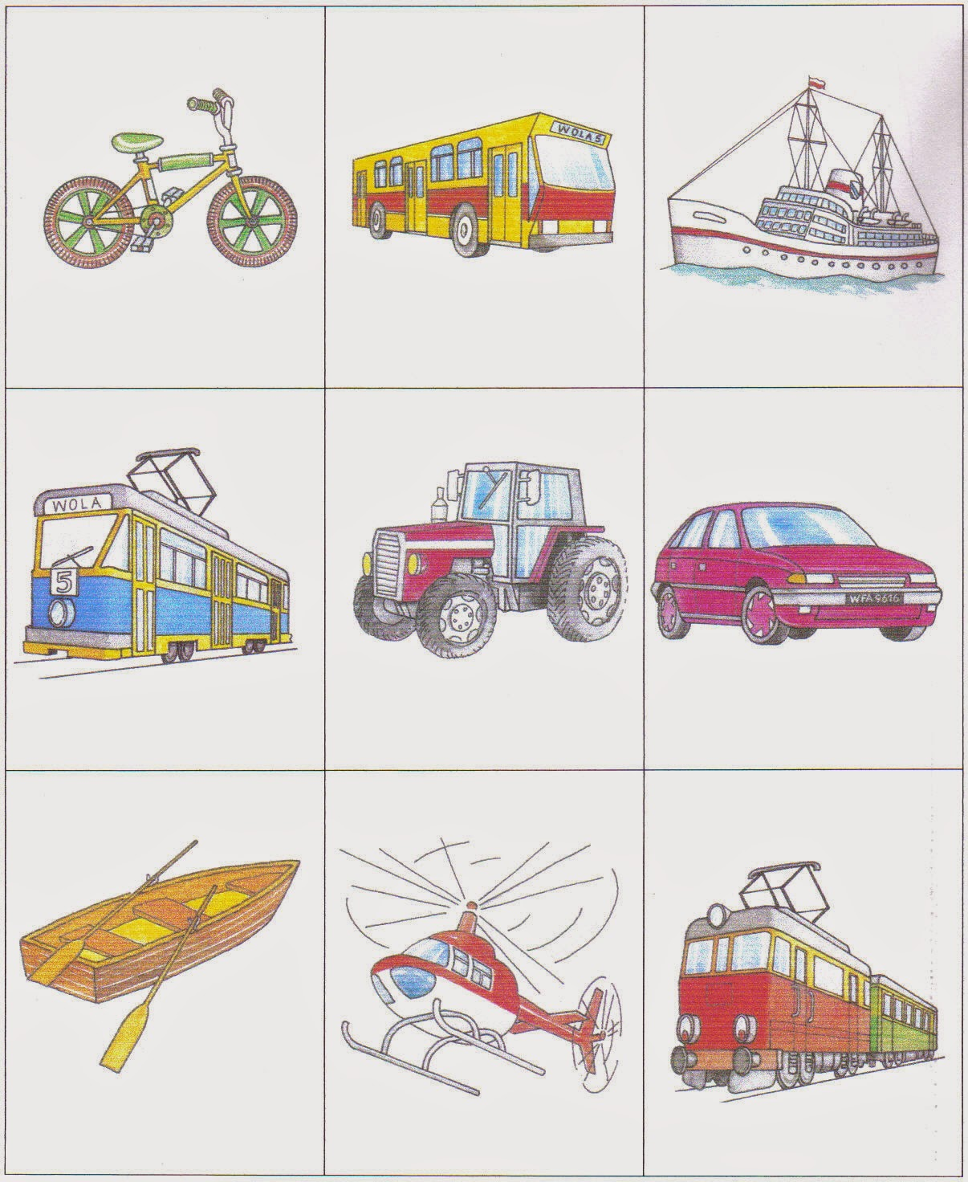

2. „Szumiące echo” – zabawa artykulacyjna.
Dzieci powtarzają za rodzicem słowa:
- szabla, szachy, szakal, szalik, szopa, szyja, szyba, szynka, szyna, szufelka
- cisza, daszek, kasza, uszy, zeszyt, koszyk, nosze, pasza, ptaszek, muszelka
- afisz, kalosz, kapelusz, kosz, mysz, listonosz, arkusz, grosz, plusz, pióropusz
3. „Gdy potrzebujesz pomocy…” – swobodne wypowiedzi dzieci.
Dzieci wypowiadają się na temat sytuacji, w których należy wezwać pogotowie ratunkowe, straż pożarną lub policję. Podają numery alarmowe.
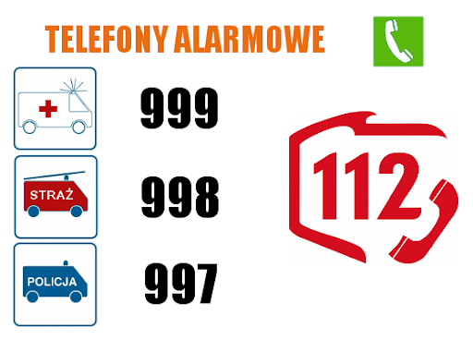
4. Podanie tematu pracy i wyjaśnienie sposobu jej wykonania.
Dzieci otrzymują zszyte kartki A4, na których wykonują rysunkową książkę telefoniczną. Rysują wóz strażacki, samochód policyjny, karetkę pogotowia. Przygotowują też obrazki przedstawiające osoby bliskie, do których można zadzwonić, gdy dzieje się coś złego. Obok rysunków przyklejają odpowiednie numery. Numery do bliskich układają i przyklejają z przygotowanych cyfr.
5. Karta pracy, cz. 4, s. 62/54. Rysuj po śladzie. Pokoloruj rysunek.

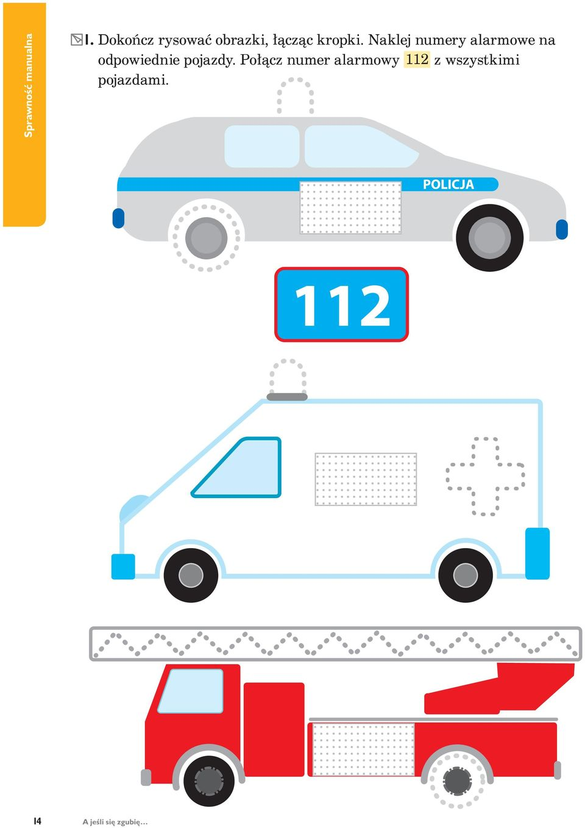

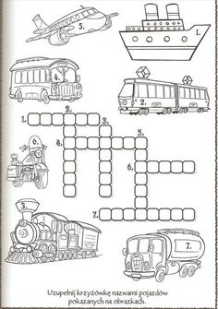

Policz pojazdy i wstaw odpowiedni znak: =, <, >.

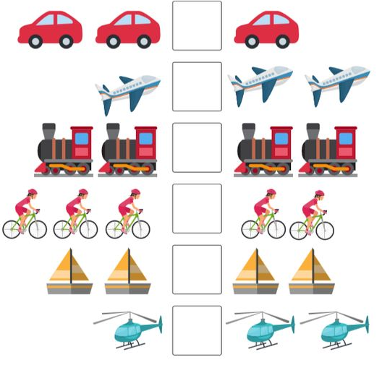

Miłej zabawy
Pani Kasia

